Помощь от Фонда «Қамқор» в рамках акции «Дорога в школу»
В рамках Республиканской акции «Дорога в школу» Фонд «Қамқор» оказал поддержку учащимся КГУ «ОШ №1» из социально уязвимых семей.
Ребятам были вручены школьные рюкзаки и письменные принадлежности.
Цель — создать равные стартовые условия для каждого ученика в новом учебном году. Администрация школы выражает искреннюю благодарность Фонду «Қамқор» за внимание, доброту и реальную помощь!
#ДорогаВШколу
#ҚамқорҚоры
#ҚОББТӘРБИЕ #BalkhashQalasyBilimBolimi
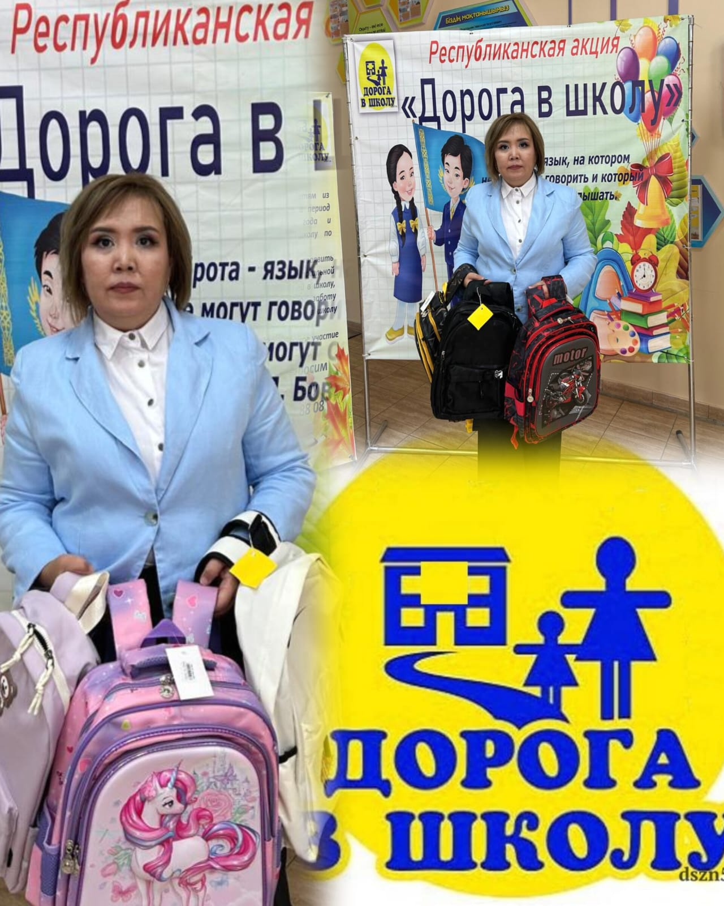
#Қайырымдылық
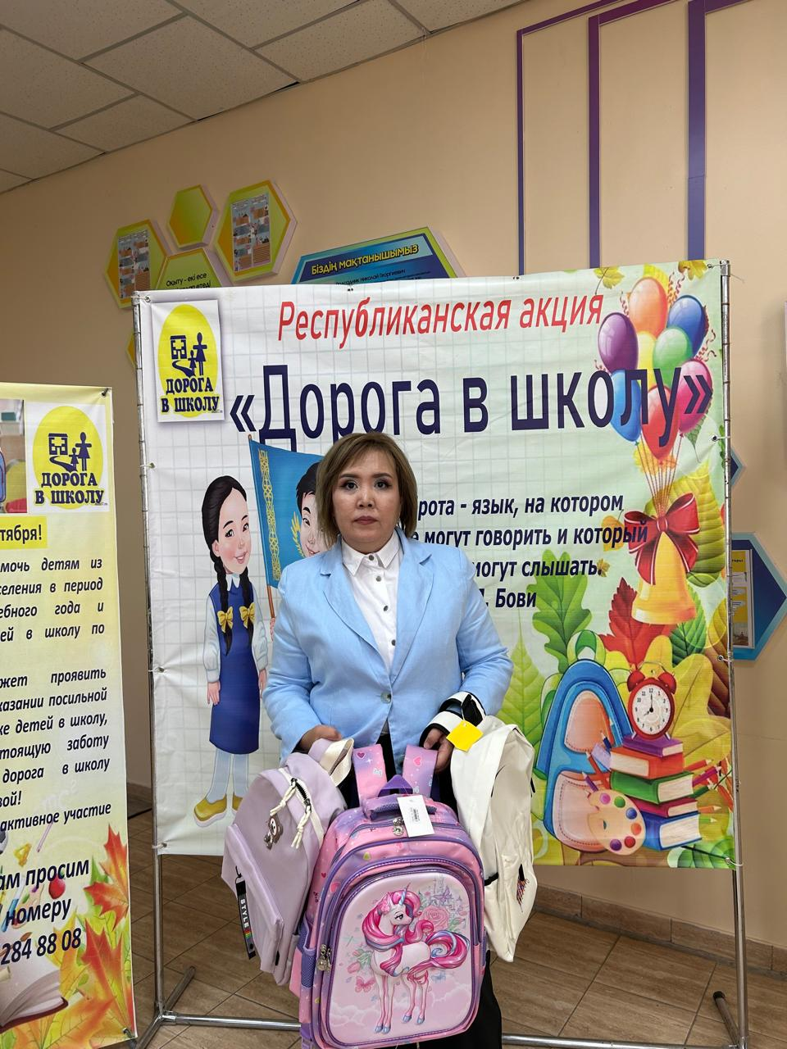
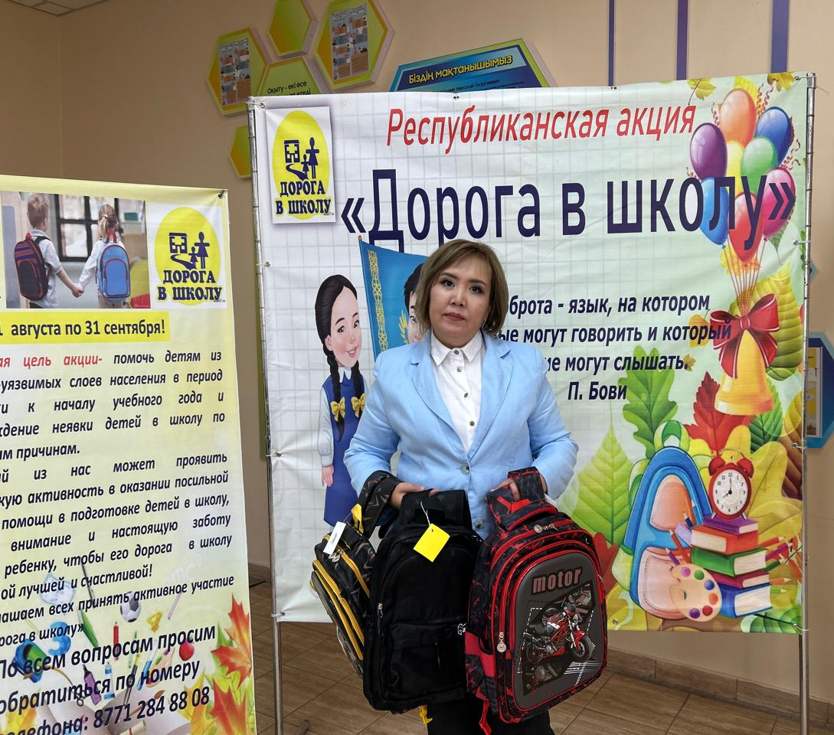
#БалаҚуанышы

